¿Cómo introducir de manera estructurada sonoridades electrónicas en clases de iniciación musical en el tercer mundo?

Introducción
Entre las músicas populares del programa Medellín Vive La Música está la electrónica. Para las clases de iniciación musical en la casa de electrónica se ha diseñado un kit de instrumentos denominado “Kit de instrumentos mínimos”, que en conjunto permite ejecutar piezas melódicas y rítmicas e incluso armónicas. El objetivo de este documento es analizar la posibilidad de llevar estos instrumentos a las aulas, de manera que todos los estudiantes puedan interactuar con estos, que las clases tengan una estructura ordenada y cumplan con objetivos claros. Cabe resaltar que la metodología establecida para las clases de iniciación musical se basa en la realización de ensambles y creaciones, tomando como referencia la pedagogía musical Orff y por esta razón es importante analizar también la factibilidad de realizar ensambles Orff con el kit.

Desarrollo

¿En qué consiste la pedagogía musical Orff?
Según Natalia Esquivel, en su documento “Orff schulwerk o escuela Orff: Un acercamiento a la visión holística de la educación y al lenguaje de la creatividad artística”, la pedagogía musical Orff reúne los siguientes elementos en el proceso de enseñanza -aprendizaje:
• Observación
• Imitación
• Exploración-Experimentación
• Creación
Tita Maya, directora del proyecto Casas de Música, explica que “un ensamble Orff consiste en muchos simples que forman un todo complejo y completo. El objetivo es cobijar los diferentes registros, a partir de instrumentos simples, cuyas intervenciones en la obra son sencillas, de manera que al ensamblarlos se consiga una obra final muy completa.”
María Ángeles López de la Calle Sampedro en su documento “Tiempo de conjunto instrumental Orff-Schulwerk”, dice que Carl Orff planteó un ensamble con instrumentos clasificados en dos grupos principalmente: Instrumentos de lámina e instrumentos de pequeña percusión. Estos grupos están conformados así:

Instrumentos de lámina
Carrillones, metalófonos y xilófonos (Varios de cada uno para cubrir los registros agudo, medio y bajo).

Instrumentos de pequeña percusión
Estos instrumentos se dividen, a su vez, en pequeños grupos:
Parche: Panderos, tambores, bongos, panderetas, bombos y timbales. Madera: Claves, cajas chinas, güiros, castañuelas, temple blocks. Metal: Triángulos, crótalos, platos y platillos. Sonajas: Cascabeles, maraca y aros de sonajas.

¿Qué instrumentos se utilizan actualmente para proporcionar sonoridades electrónicas?
Según la Real Academia Española, un sintetizador es un “instrumento musical electrónico capaz de producir sonidos de cualquier frecuencia e intensidad y combinarlos con armónicos, proporcionando así sonidos de cualquier instrumento conocido, o efectos sonoros que no corresponden a ningún instrumento convencional.”
Como se mencionó en la sección de ¿Qué es la Música Electrónica? los sintetizadores y los computadores son los instrumentos más predominantes logrando timbres nunca antes imaginados.
La búsqueda de instrumentos que se utilizan actualmente para proporcionar sonoridades electrónicas está limitada por dos características muy específicas que se requiere cumplir para poder llevarlos al aula de clase: que sean portátiles y que con ellos se pueda hacer un ensamble en el que todas las personas de la clase participen. Estas características cierran considerablemente el panorama de opciones a considerar en el mercado.
Se realizó una búsqueda entre fabricantes destacados de sintetizadores: Yamaha, Korg y Roland. El instrumento que cumple las condiciones iniciales es el sintetizador Monotron de la marca Korg.

Caracterísicas del sintentizadot Monotron marca Korg
• Puede ser cargado en una sola mano.
• Contiene cinco perillas y un interruptor.
• Es simple en comparación con los sintetizadores que hay en el mercado, permitiendo que casi cualquiera pueda fácilmente utilizarlo.
• Cada sintetizador Monotron cuesta US$49.99

¿Qué otras características se requieren en los sintetizadores para las clases?
Para el objeto pedagógico en el contexto de la ciudad de Medellín se requiere que cada instrumento sea, además de portátil y que permita hacer un ensamble en el que todos puedan participar, barato, fácil de replicar, fácil de utilizar y resistente.
A partir de varias conversaciones en las que se ha resaltado la prioridad de algunas características con respecto a otras se define a continuación un porcentaje de importancia para cada una.
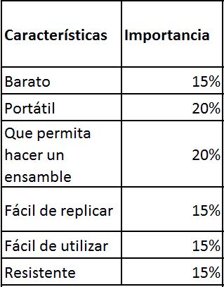

Comparación del instrumento mínimo 555 y el sintetizador Monotron de Korg
Teniendo en cuenta el alto costo de cada sintetizador Monotron (US$49.99 es decir, aproximadamente $150.000 con importación y utilidad de la tienda) y el hecho de que hay más o menos 20 participantes en cada clase, se desarrolló el instrumento mínimo 555, cuyo costo máximo de fabricación es $20.000.
Como el bajo costo no es la única característica importante del instrumento que se lleva a las aulas de clase, se realizará una comparación entre el Monotron de Korg y el Instrumento mínimo 555, de manera que podamos definir cuál cumple más adecuadamente con las necesidades del aula.
Habiendo establecido previamente los porcentajes de importancia de cada característica, se realiza una calificación de cada una de estas para cada modelo y finalmente se encuentra un valor ponderado (que resulta de multiplicar la calificación y la importancia). Estos valores se suman para mostrar la calificación total de cada modelo.
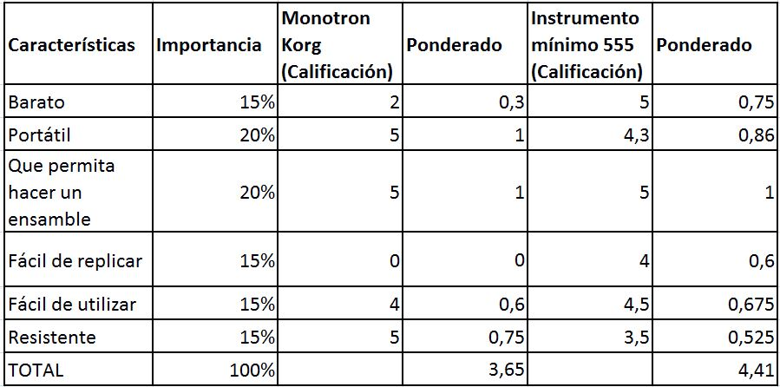

Conclusión
El kit de instrumentos mínimos 555 es muy adecuado para introducir sonoridades electrónicas en las clases de iniciación musical debido a sus múltiples características. Estas cajitas satisfacen la necesidad de un instrumento portátil; fácil de utilizar; resistente; extraño, es decir, poco usual en el contexto de la ciudad de Medellín; a través del cual se puede tener un aprendizaje en relación con algunos de los elementos compositivos; y que es repetible, lo cual implica en cierta medida que la materia prima para fabricarlo sea de bajo costo y que los circuitos electrónicos sean fáciles de replicar y comprender. Además, al cumplir una única función (diseño modular que permite diferentes combinaciones), obliga a los participantes de las clases a trabajar en ensamble. Otros sintetizadores más complejos implican costos más altos para una primera fase de aprendizaje en la que instrumentos muy simples son suficientes para la finalidad pedagógica.
La introducción del kit de instrumentos mínimos 555 en el aula de clase permite realizar ensambles tipo Orff, ya que contiene tres tipos de cajitas de tonos (de registros agudos, medios y bajos) y dos tipos de cajitas para percusión (una para imitar el sonido de un bombo y otra para imitar sonidos de platillos y redoblantes). Estos instrumentos encajan adecuadamente en los dos grandes grupos que estableció Orff para caracterizar los instrumentos.
En definitiva, si se proponen y adaptan diferentes obras de la pedagogía musical Orff para los ensambles de iniciación musical con el kit de instrumentos mínimos 555, explorando los elementos compositivos en diferentes clases ( ¿Cuáles elementos compositivos usamos ? ) y permitiendo momentos de creación por parte de los estudiantes, se conseguirá introducir sonoridades electrónicas de manera estructurada a las aulas de clase.

Referencias
Diccionario de la Real Academia Española
http://laretreta.net/0202/orff.pdf
https://dspace.usc.es/bitstream/10347/446/1/pg_108-117_adaxe8.pdf
http://www.korg.com/us/products/dj/monotron/

